Catálogo de productos de ORÓSPEDA, Sociedad Cooperativa.

La misión de la cooperativa ORÓSPEDA es comercializar productos naturales y ecológicos producidos en la localidad de Archivel y en otras zonas de la Región de Murcia. Para ello colaboramos con varias empresas. Una de ellas es “Los Majos”, una explotación agrícola familiar con más de cien años de tradición en el cultivo de productos naturales y en la elaboración de confituras. Otra de las organizaciones es una explotación de cítricos en “Monfraque”. Actualmente estas explotaciones cuentan con una producción de higos, aceitunas, mandarinas, membrillos, paraguayos y limones obtenidos de forma totalmente ecológica y natural.
Además, trabajamos con dos empresas una de Archivel y otra de Barranda. La primera de ellas, es Benjamín, S.L. Se trata de una empresa familiar que elabora embutidos de gran calidad muy conocidos en nuestra región.
La otra compañía es una pequeña empresa familiar que tiene más de 40 años de experiencia en el sector apícola, denominada “Miel Ángel el Colmenero Barranda”. Sus métodos de producción son completamente naturales y artesanales, de este modo conservan intactas las propiedades de la miel desde la extracción de las colmenas hasta el envasado. Lo que diferencia a esta empresa es que separa cada miel dependiendo del paraje en el que se haya producido, para no mezclar sabores y mantener la pureza en su máximo grado. Dependiendo de la concentración de flores y de las especies autóctonas, cada gota tendrá un sabor, color y textura única. La miel es un producto natural, elaborado por las abejas a base del néctar que enriquecen con sustancias que provienen de su propio cuerpo, en él la transforman, depositándola en los panales y la hacen madurar. La composición de la miel es distinta en cada variedad, pero en general cabe destacar su contenido en sales minerales, ácidos orgánicos y, vitamina B y C.
Esperamos que dichos productos sean de vuestro agrado y tengan buena acogida en vuestro mercado, ya que son productos naturales de gran calidad y sus precios son muy competitivos.
Nuestro catálogo de productos es el siguiente:

Producto |  | Envase |  | Precio | Imagen
Mermeladas de higo extra |  | Cristal 250 gr |  | 2,5 €* | 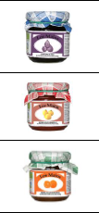
Mermeladas de membrillo extra |  | Cristal 250 gr |  | 2,5 €
Mermeladas de mandarina extra |  | Cristal 250 gr |  | 2,5 €
Combinado: estuche mini 2 mermeladas + 1 vinagre |  | Cristal 50 cc c/u |  | 5 € | 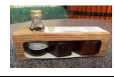
 |  |  |  |  | 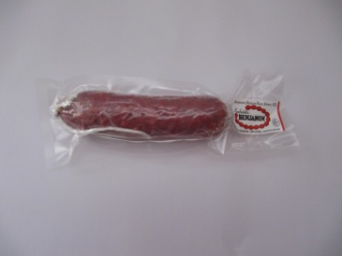
salchichón Cular |  | 300 gr  1 Kgr |  | 2 €  5,95 €
 |  |  |  |  | 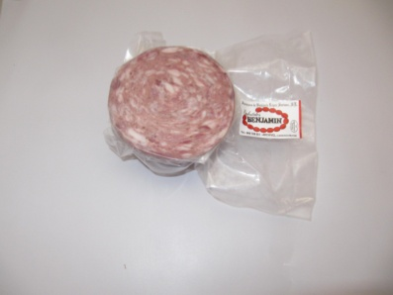
Morcón |  | 300 gr  1 Kgr |  | 2 €  5,35 €
Morcillas |  |  | 300 gr 2 €  1 Kgr 5,2 € |  | 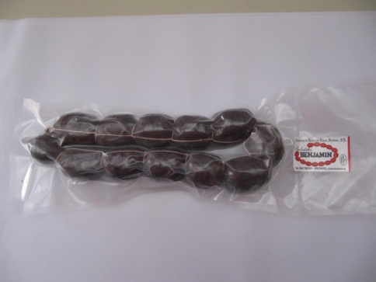
Lomo embuchado |  |  | 300 gr 3 €  1 Kgr 8,85 € |  | 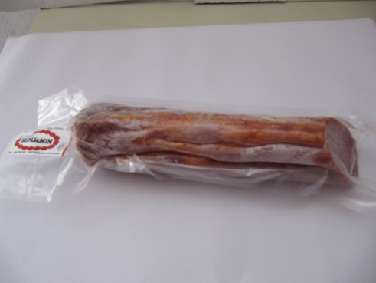
Envueltos |  |  | 300 gr 2 €  1 Kgr 5,5 € |  | 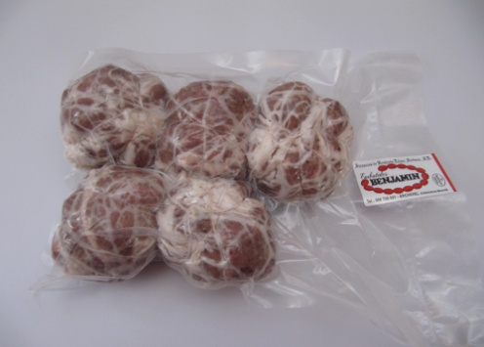
Sobrasada |  |  | 300 gr 1,6 €  1 Kgr 4,65 € |  | 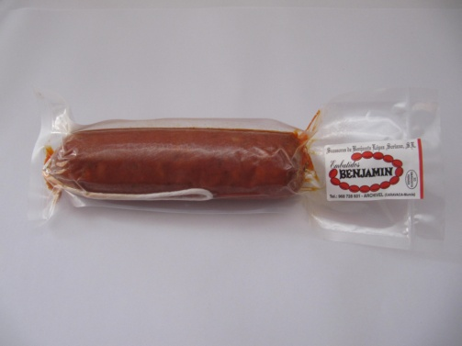
Butifarra negra |  |  | 300 gr 2 €  1 Kgr 5,15 € |  | 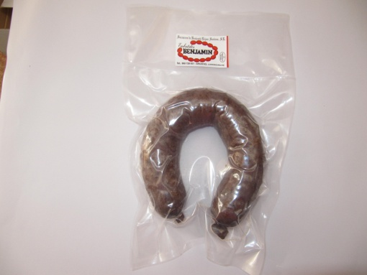
Chorizo cular |  |  | 300 gr 2 €  1 Kgr 5,95 € |  | 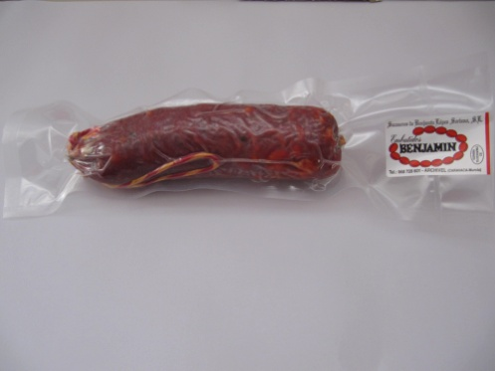
Chorizos ristra dulces |  |  | 300 gr 2 €  1 Kgr 5,35 € |  | 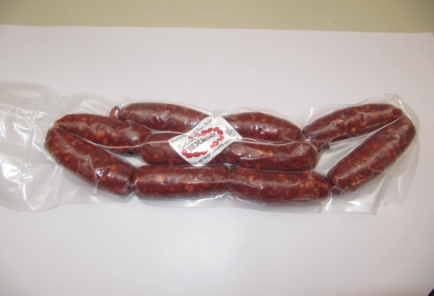
Chorizos ristra picantes |  |  | 300 gr 2 €  1 Kgr 5,35 € |  | 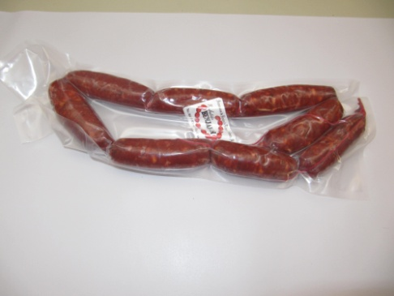
Chorizos ristra blancos |  |  | 300 gr 2 €  1 Kgr 5,35 € |  | 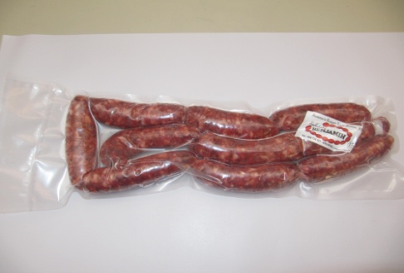
Miel de Azahar |  |  | 140 gr 1,75 €  1/2 Kgr 4 € |  | 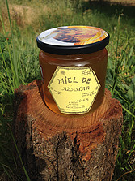
Miel de Encina |  |  | 140 gr 2 €  1/2 Kgr 4,5 € |  | 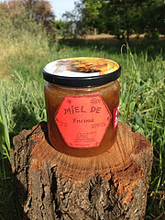
Miel de Romero |  |  | 140 gr 1,75 €  1/2 Kgr 4 € |  | 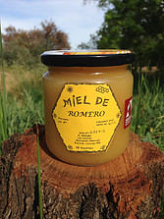
Miel de:  -Mil flores.  -Azahar.  -Castaño.  -Espliego.  -Romero.  -Tomillo y romero. |  |  | 1 Kgr 7 € |  | 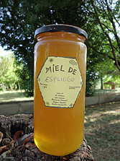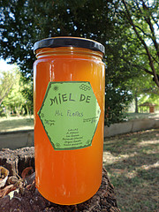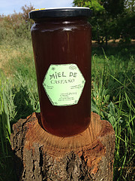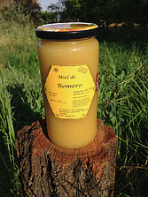
Miel en panal |  |  | 200 gr 3 € |  | 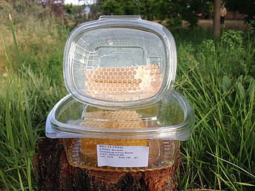
Caramelos de miel |  |  | 150 gr 2 € |  | 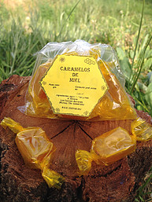
Caramelos de miel y propoleo |  |  | 150 gr 2 € |  | 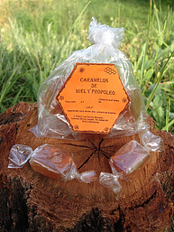
Polen Multifloral |  |  | 250 gr 6 € |  | 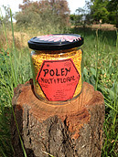
Jalea real fresca |  |  | 12 gr 5 €  40 gr 10 € |  | 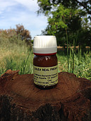
Jalea real en gotas |  |  | 300 gr 2 €  1 Kgr 5,35 € |  | 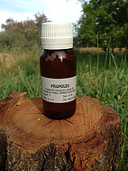
Miel y polen |  |  | 140 gr 5 € |  | 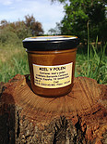
Propoleo en gotas |  |  | 60 mml 7 €
Propoleo con tomillo |  |  | 60 mml 7 € |  | 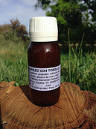
Miel, polen, propoleo y jalea |  |  | 140 gr 6 € |  | 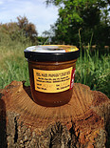
Miel, polen y jalea |  |  | 140 gr 5 € |  | 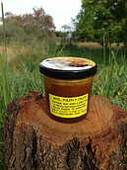
Miel, polen y propoleo |  |  | 140 gr 5 € |  | 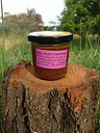
Miel y propoleo |  |  | 140 gr 5 € |  | 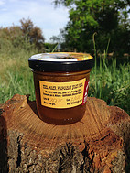
Miel y jalea real |  |  | 140 gr 5 € |  | 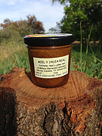
Miel, jalea real y propoleo |  |  | 140 gr 5 € |  | 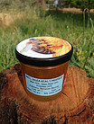
*Los precios podrían cambiar. Estamos esperando respuesta de la empresa responsable del transporte sobre los costes de distribución.

